Tillsynsbegäran – information om höga naturvärden i avverkningsanmälan A 64378-2020 i Gotlands kommun

Detta dokument behandlar höga naturvärden i avverkningsanmälan A 64378-2020 i Gotlands kommun. Denna avverkningsanmälan inkom 2020-12-03 00:00:00 och omfattar 2,1 ha.

Vi begär härmed att Skogsstyrelsen fattar beslut enligt miljöbalken som säkerställer att skogens höga naturvärden bevaras samt säkerställer att EU-lagstiftning efterlevs och att artskyddsbrott förhindras. Vi önskar även ta del av de ställningstaganden och beslut som myndigheterna meddelar till följd av aktuell avverkningsanmälan och föreningens inlaga (se 34 § förvaltningslagen).

Nedan beskrivs fynd av naturvårdsarter som gjorts i det avverkningsanmälda området.

# Naturvårdsarter

I avverkningsanmälan har följande 4 naturvårdsarter hittats: sienamusseron (EN), bitter taggsvamp (VU), duvspindling (VU) och fjällig taggsvamp s.str. (S). Av dessa är 3 rödlistade. För rödlistade arter har rödlistekategorin angivits inom parentes. Arter som är signalarter enligt Skogsstyrelsen har markerats med (S).

De påträffade naturvårdsarterna är ett tydligt kvitto på att detta rör sig om en skog med höga naturvärden. I Figur 1 visas en karta över det avverkningsanmälda området, där samtliga fyndplatser för naturvårdsarter som finns registrerade på Artportalen har markerats.

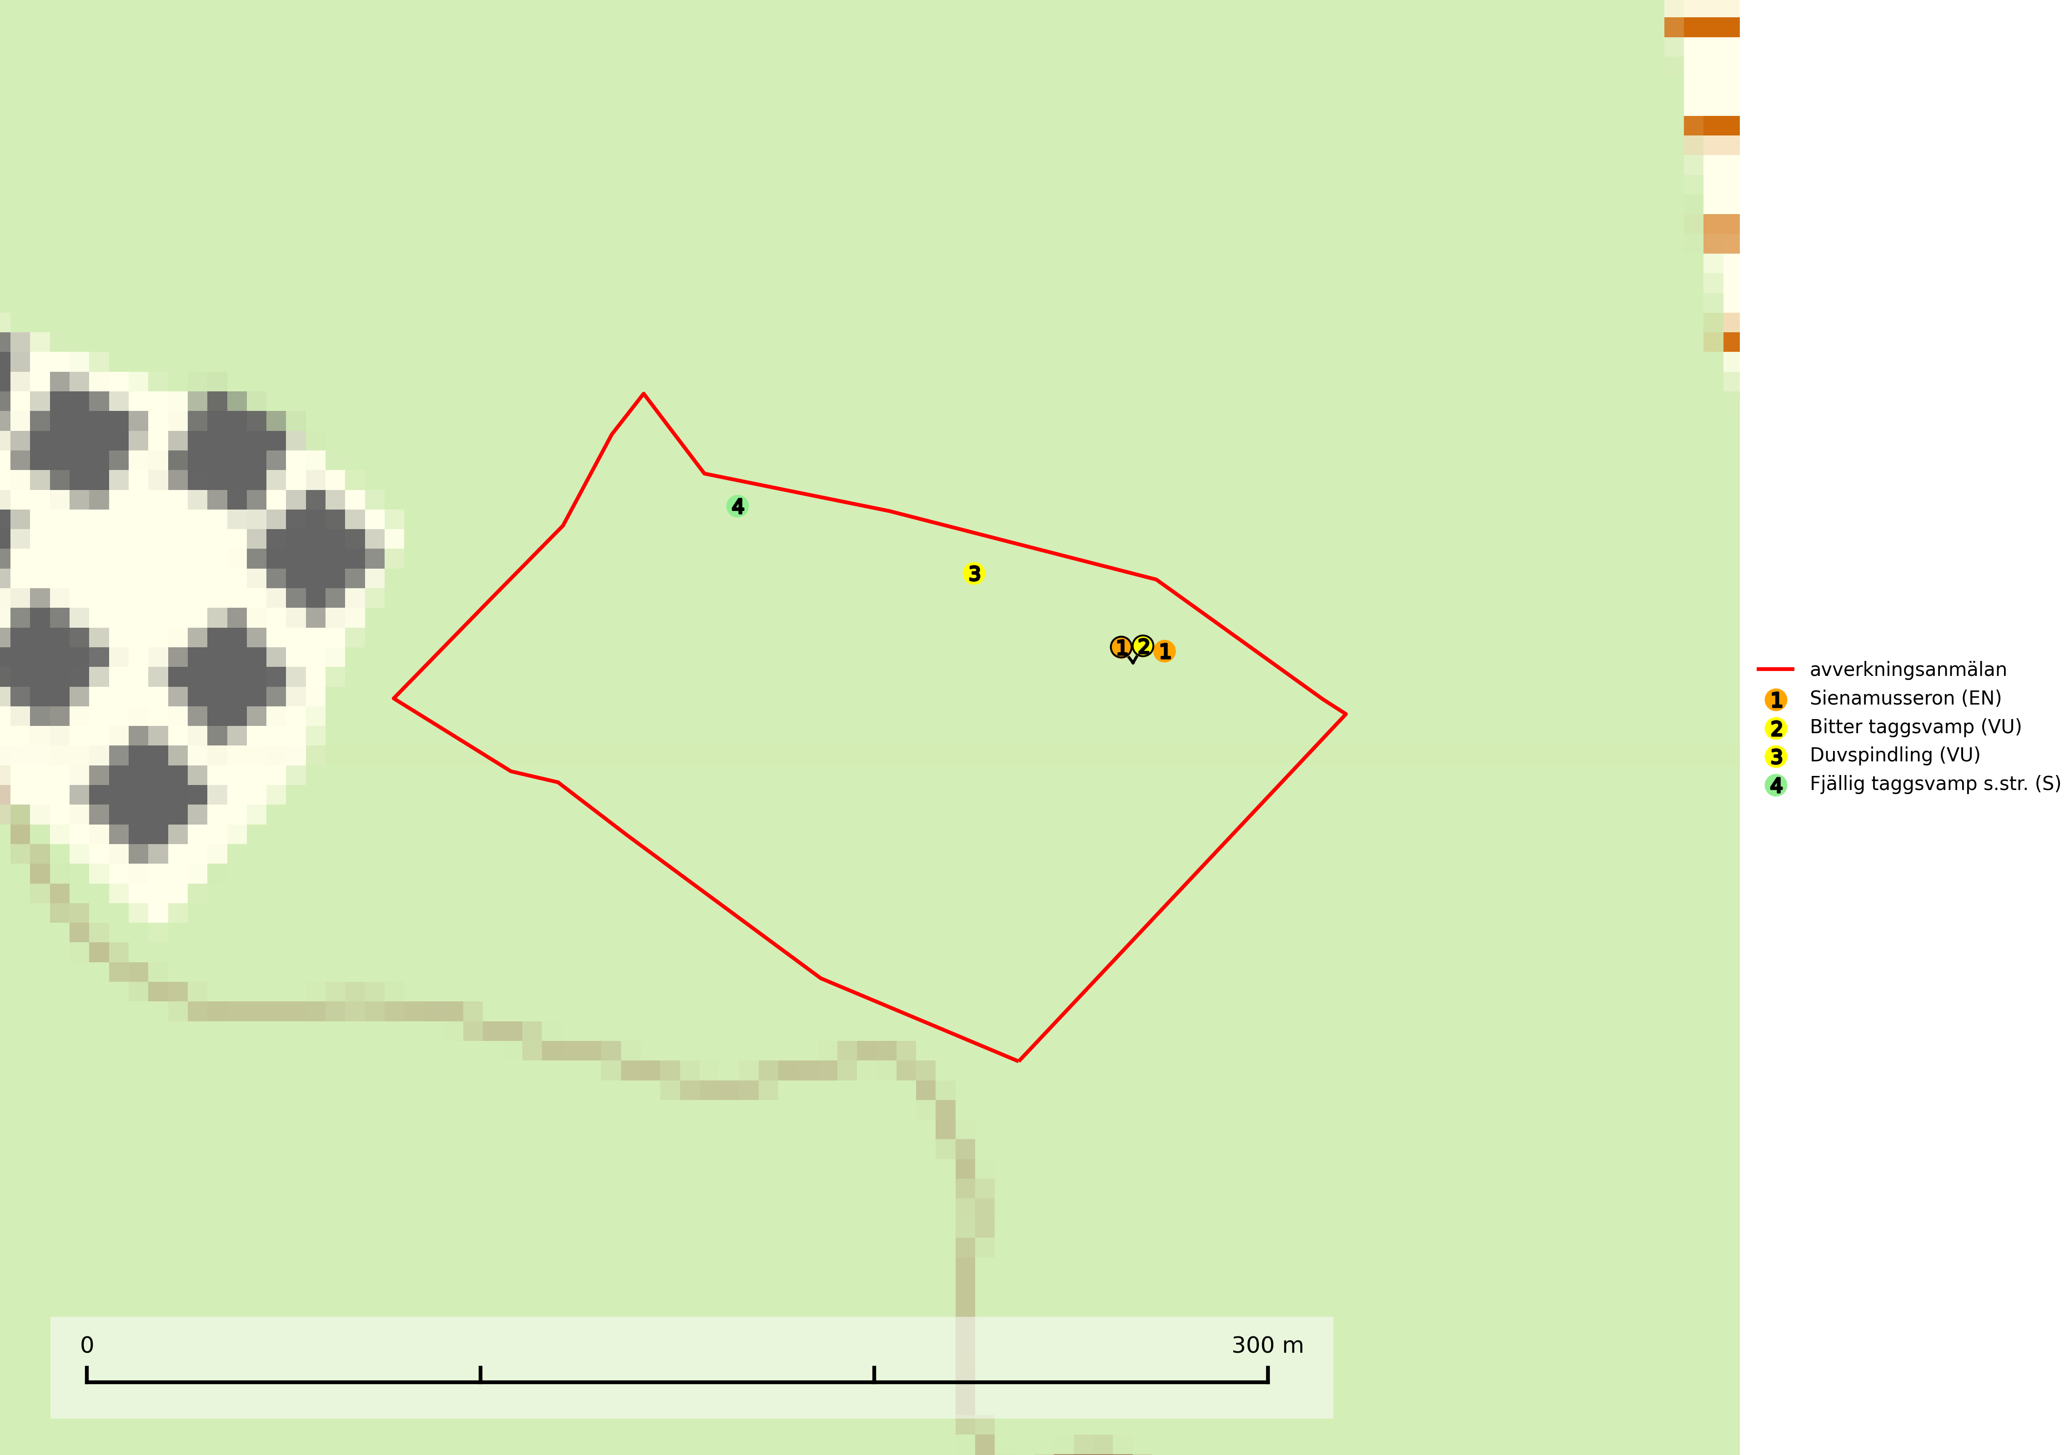

Figur 1. Fyndplatser för naturvårdsarter i det avverkningsanmälda området (röd linje). Markörer utan svart kant är placerade på fyndplatsen. Markörer med svart kant är placerade vid sidan av fyndplatsen och har ett svart streck som visar fyndplatsens exakta position. Kartans mittpunktskoordinat är N 6380010, E 693008 i SWEREF 99 TM.

**Bitter taggsvamp (VU)** är en sällsynt ”toppart” som huvudsakligen förekommer på rik mark i gamla barrskogar med långvarig kontinuitet. Svampen har i friskt tillstånd en säregen doft av bittermandelolja och fruktköttet är mycket bittert i smaken. Arten ingår i ett åtgärdsprogram för hotade arter (ÅGP) och är placerad högst upp i Skogsstyrelsens värdepyramid för bedömning av skog med höga naturvärden. Arten missgynnas av skogsbruk och eftersom den huvudsakligen växer i äldre barrskog hotas flera växtplatser av slutavverkning. Fler områden med äldre barskog på kalkrik mark bör skyddas och helt undantas från skogsbruk (SLU Artdatabanken, 2024; Nitare & Skogsstyrelsen, 2019).

**Duvspindling (VU)** bildar mykorrhiza med tall och förmodligen även gran i torr, kalkrik barrskog. Arten är placerad högst upp i Skogsstyrelsens värdepyramid för bedömning av skog med höga naturvärden och utgör en mycket bra indikator på skyddsvärd kalktallskog av sydöstlig typ. Kalavverkning, markberedning och markavvattning utgör de främsta hoten (SLU Artdatabanken, 2024; Nitare & Skogsstyrelsen, 2019).

**Sienamusseron (EN)** är en mycket sällsynt och starkt hotad art som bildar mykorrhiza med tall i kalkbarrskog, ofta på något sandiga jordar. Det största enskilda hotet mot arten är slutavverkning av de skogsbestånd där den växer. Sienamusseronen omfattas av ett åtgärdsprogram för hotade arter (ÅGP) och är placerad högst upp i Skogsstyrelsens värdepyramid för bedömning av skog med höga naturvärden. Samtliga förekomster kan tolkas som relikter och varje lokal har mycket högt skyddsvärde (SLU Artdatabanken, 2024; Nitare & Skogsstyrelsen, 2019; Johansson & Bohus-Jensen, 2011).